DT Nedre buk K+ med PO (855801)

Syfte
Metodbeskrivning för DT-undersökning i NU-sjukvården.

Förändringar sedan föregående version
Reviderad, justerat kernel Siemens X-cite.

Inför undersökningen
Indikationer | - Abscess, tumör mm i nedre delen av buken.  - SVF Prostata.
Förberedelser | - Kreatinin och GFR.  - PVK (efter flöde)
PO kontrast/dryck | 20 ml Omnipaque 300 mg I/ml blandat med 1 liter vatten intas under 4 timmar före undersökningen.
IV kontrast | Omnipaque 350 mg I/ml enligt OmniJect ”Buk venös”.
Strålskydd | Kvinnor mellan 15-50 år ska tillfrågas om eventuell graviditet.  För övriga strålskyddsregler se kapitel 4.2 och 5.2 i  Strålskydd vid undersökningar och behandlingar med röntgenstrålning
Patientposition | - Ryggläge.  - Fötterna mot gantryt.  - Armarna ovanför huvudet.

Bildtagning
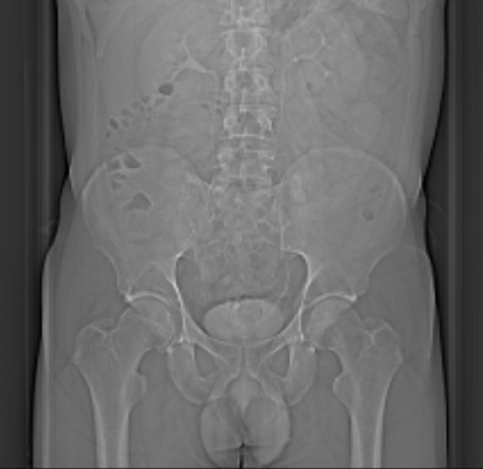
1
Bild/serie | Inställning
Scout | Epigastriet – trochanter minor.
- Nedre buk K+ | â Crista iliaca – trochanter minor.

Reformatering
Projektion | Inställning | 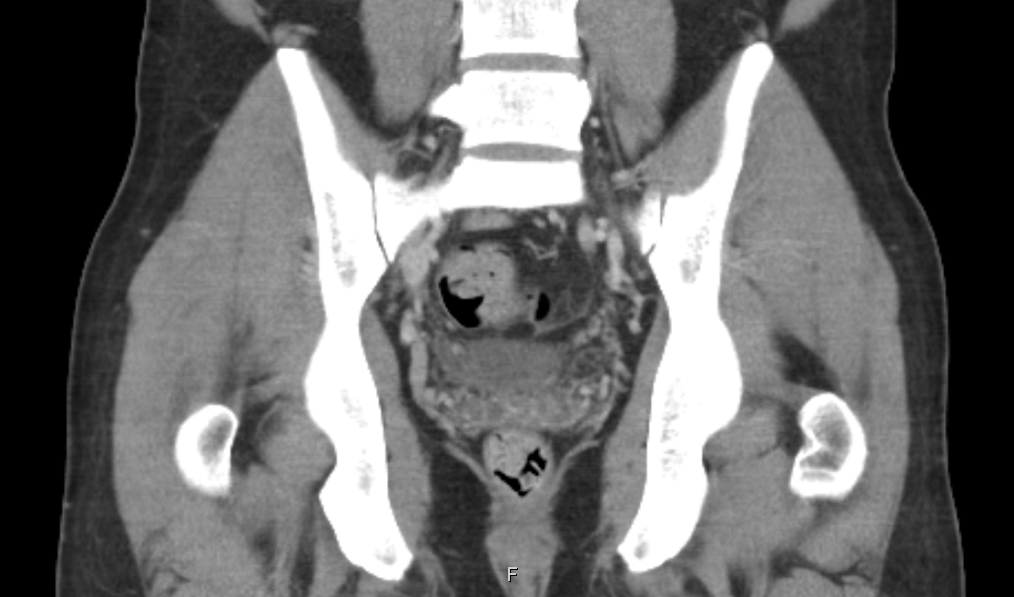  SAG  AX | 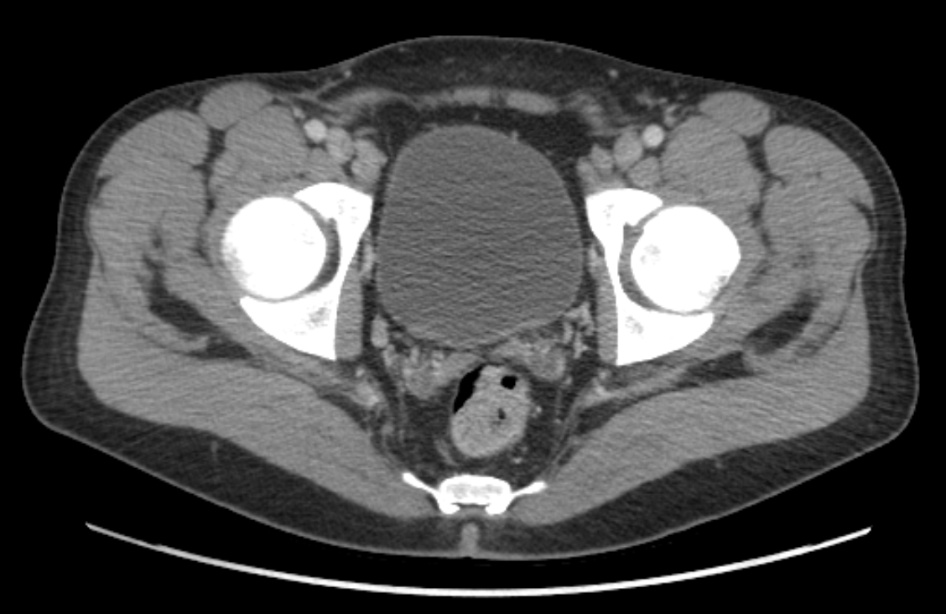  COR  SAG
AX | Justeras så att anatomin blir symmetrisk (t.ex. efter bäckenet). DFOV ska omfatta hela nedre buken med 5-10 cm marginal på vardera sidan om kroppen.
COR | Justeras så att anatomin blir symmetrisk.
SAG | Justeras så att anatomin blir symmetrisk.

Arkivering
Bild/serie | Projektion | Snitt/ink. | Kernel  (Siemens/GE/Toshiba) | Fönster | Arkiv
- Nedre buk K+ | AX | 0,6/0,6 | Br40/Standard/FC08 | C50 W450 | Syngo.via/PACS
 | COR | 5/3 | Br40/Standard/FC08 | C50 W450 | PACS
 | SAG | 5/3 | Br40/Standard/FC08 | C50 W450 | PACS
Scout | - | - | - | - | PACS
Dosrapport | - | - | - | - | PACS

Hängning PACS
Layout 1 | Nedre buk K+  AX |  | Nedre buk K+  COR | Nedre buk K+  SAG

